Тема 3: STANOVNIŠTVO SVIJETA-
RAST I RAZMJEŠTAJ STANOVNIŠTVA NA ZEMLJI, TEORIJSKI POGLEDI O STANOVNIŠTVU, KOMPONENTE RASTA STANOVNIŠTVA – PRIRODNO KRETANJE, REPRODUKCIJA

Ishodi učenja:
Studneti treba da: razumiju uticaj geografske sredine na prostornu distribuciju stanovništva, specifičnosti u prirodnom kretanju stanovništva, modele demografske tranzicije.
Rast i razmještaj stanovništva
-Svjetskom stanovništvu bilo je potrebno 1.600 godina da udvostruči svoj broj, od početka nove ere (na 600 miliona u XII vijeku);
-Rast svjetske populacije pogledati i analizirati na priloženoj tabeli 1.
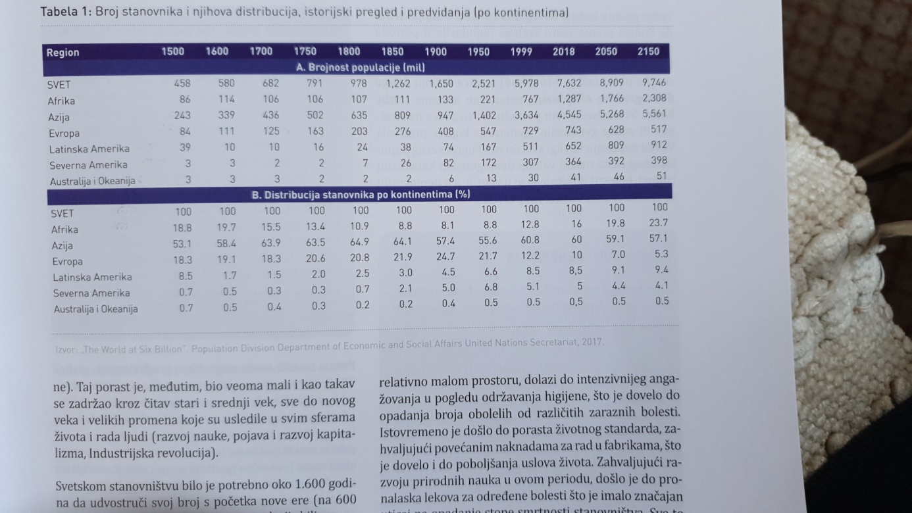
-Period XVIII – XIX vijeka, prva demografska eksplozija (enorman rast);
-Rast XIX – XX vijek: izrazitiji, 1950. Na Zemlji 2,5 milijardi stanovnika;
-Danas u svijetu živi oko 7,7 milijardi ljudi (2019);
-Peiord poslije Drugog svjetskog rata: druga demografska eksplozija (''baby bum'');
-Veći populacioni rast u istoriji nakon velikih demografskih kataklizmi (ratovi, bolesti, epidemije..), naziva se – kompenzacioni period;
-Procjene 2050. – oko 9 milijardi stanovnika na Zemlji;
Популационо највеће државе свијета (1900-2019) и најбогатије земље

1900. | Милиона  становн. | 1999. | Милиона  становн. | 2019. | Милиона  становн. | Најбогат.  земље | БДП  (dolara)
Кина  Русија  САД  Њемачка  Аустроугар.  Јапан  Енглеска  Француска  Италија  Турска | 440  132  72  56  45  44  41  40  33  28 | Кина  Индија  САД  Индонезија  Бразил  Русија  Пакистан  Јапан  Бангладеш  Нигерија | 1.220  950  265  195  160  150  145  125  120  101 | Кина  Индија  САДА  Индонезија  Пакистан  Бразил  Нигерија  Бангладеш  Русија  Мексико | 1.433,7  1.366,4  329,0  270,6  216,5  211,0  200,9  163,0  145,8  127,5 | Катар  Луксемб.  Макао  Сингапур  Брунеја  Кувајт  Ирска  Норвешка  УАЕ  Сан Мар. | 126.720  101.936  96.147  87.082  79.710  71.263  69.374  69.296  69.690  64.440

-Oko 90% stanovništva živi na sjevernoj hemisferi (2/3 između 20⁰ – 60⁰ sg.š.);
-Oko 60% populacije živi u priobalnim područjima, dolinama rijeka;
-Najveća koncentracija stanovništva je u Aziji (60%);
Процјене антрополога и палеонтолога:
Први човјек се појавио прије око 600 хиљада година, процјењује се да је од тада рођено око 79 милијарди људи, данас на Земљи живи око 7,7 милијарди људи, што значи да је око 9% укупног људског рода још увијек живо.

-Kapacitet svake teritorije je usko vezan sa ekonomskim razvojem tog prostora (ima i prenaseljenih prostora što otežava u cjelini normalan život ljudi);
Теоријски погледи о становништву
-Томас Роберт Малтус, дјело '' Есеји о принципима популационог раста'' (1789), објашнјава природу раста становништва и проблематику неуједначености између раста становништва и хране (Малтусова теорија).
-Малтус сматра: нјаважнији фактор који доводи до сиромаштва лежи у чињеници да средства за живот расту по аритметичкој прогресији, а становништво по геометријској;
-Критичари: Малтус није могао да предвиди утицај индустријске револуције на пољопривреду...;
- Суштина Малтусове теорије је: да сиромаштво нижих друштвених слојева објашњава њиховим превеликим множењем (прнасељеношћу);
- Залаже се за превентивне мјере: одгађање брака, апстиненција од полних радњи...);
- У позитивне запреке повећања становништва убраја: епидемије, ратове, глад...;
- Његова теорија ничим није доказана: да број становника увијек тежи томе да пређе могућности прехране.
Неомалтузијанци
- Историја Европе 19. и почетак 20. вијека – оповргава Малтусове поставке;
- Неомалтузијанизам – нови, обновљени малтузијанизам: заговара ограничавање рађања као битно средство за побољшања друштвеног благостања;
- У првој половини 20. вијека – у неким земљама смањено рађање а повећана производња хране;
- 60/70 године 20. вијека: број становника и природни ресурси не могу неограничено расти;
- Неомалтузијанци анализирају пет фактора: становништво, пољопривреда, природни ресурси, индустријска производња, загађеност животне средине;
- 80/90 године 20. вијека: нова варијанта – пораст становништва утиче на загађивање животне средине;
- Пажња неомалтузијанаца усмјерена је прије свега на земље у развоју;
(узрок тешког економског стања виде у високој стопи пораста становништва);
Марксистичка теорија
- Критички однос према Малтусовој теорији;
- Маркс: сваки посебни историјски начин производње има своје посебне законе о становништву чија је вриједност историјска;
- Mаркс је представник схватања и присупа повећања становништва, који демографске појаве и процесе разматра уско повезане са укупним друштвеним приликама.
- Насљедници социјалисти: нови социјалистички односи ће ускладити величину становника и животне потребе;
Технолошки оптимизам
- Супротан малтузијанској теорији;
- Оптимистички приступ развоју човјечанства;
- Пораст становништва је фактор који изазива напредак пољопривреде;
- Популациони пораст подстиче технолошки напредак ?
Неутрализам
- Популационе промјене и развој – нема доказа да спорији популациони пораст сам по себи осигурава напредак; слаб економски пораст, сиромаштво и неједнакост постоје независно од популационих промјена;
- Данас се сматра да: смањивање рађања у неразвијеним земљама може се постићи у оквиру општег развоја;
Конфучије – стари кинески филозоф, расправа о односу броја становника и обрадиве површине;
- Платон, Аристотел – оптималан број становника;
- Римско Царство – становиште о потреби бројног становништва ради очувања војне моћи;
- У средњем вијеку – теорија цикличног кретања становништва зависно од економских колебања;
- Обрт у гледању на проблеме становништва настаје у 17. вијеку;
- Почиње капиталистичка ера, откривају се нови континенти, повећава се продуктивност у пољопривреди...;
- Меркантилистичка схватања у економији заговарају пораст становништва;
- У 18. вијеку, расправе оптимистичке и песимитистичке;
Током XX вијека развиле су се двије најзначајније теорије о становништву:
*Теорија оптимума становништва; - *Теорија демографске транзиције;
-Теорија оптимума становништва је више популациона политика, него права теорија, зато што подразумијева најоптималнији обим, стопе раста и структуре становништва;
-Најчешће је уствари ријеч о ''економском'' оптимуму;
-Ова теорија је одбачена великим дијелом због своје статисчности;
-Теорија демографске транзиције, појавила се као одговор песимизму Малтуса и његових сљедбеника;
Демографска транзиција
- Демографска транзиција или демографски преображај;
- Етапни процес, на четири битне поставке:
* да садржи промјене у рађању, смртности и природном прираштају,
* да је то историјски процес који је под непосредним утицајем економског и друштвеног развоја,
* да се демографска транзиција одвија под утицајем укупног развоја;
* да се утицај фактора укупног развоја на наталитет и морталитет дешава посредно, преко дјеловања на економско.социјални састав становништва;
- Демографска транзиција , прелаз с традиционалног режима репродукције становништва (високе стопе рађања и умирања), на савремени режим који означавају ниске стопе наталитета и морталитета, природног прираштаја;
- Или... демографска транзиција је заједничко демографско искуство свих развијених земаља свијета и своди се на преображај високог морталитета и фертилитета у ниски морталитет и фертилитет.
- Етапе развоја становништва:
1. Предтранзициона фаза – претходи демографском преображају, када су стопе рађања биле 40 – 50 промила, стопа смртности није била стабилна, стационирано становништво (нулта стопа раста);
2. Етапа демографске транзиције, период у којем под утицајем снажног друштвено-економског развоја и здравственог напретка долази до транзиције у подручју морталитета и наталитета, тј. њихов прелаз с високе на ниску стопу; у почетној фази висока стопа природног прираштаја; у завршној фази транзиције зауставља се пад смртности а наталитет се и даље смањује, то је резултат ниског природног прираштаја (око 5 промила);
3. Посттранзициона етапа, прва етапа послије демографске транзиције, стопе рађања и умирања ниске и готово на истом нивоу- наталитет испод 14 промила, морталитет између 10-12 промила; стопа природног прираштаја врло је ниска и тендира нултој стопи;
Посттранзициона етапа сe прво појављује у развијеним земљама.
- Депопулација – смањивање становништва;
- Демографска транзиција у развијеним земљама и земљама у развоју
- Свјетски процес, у неким земљама се одвија брже у неким спорије;
- Рана подетапа ДТ, наступа транзицијом морталитета (Француска, 18. вијек), токо 19. вијека остале земље, трајала 150 година;
- 19/20 вијек: демографска експанзија (морталитет низак, наталтет висок),
- Садашња подетапа ДТ, смањивање стопе наталитета (дугорочно),
- касна трећа подетапа ДТ, наталитет се и даље смањује, морталитет се смањује али спорије , убрзано се смањује природни прираштај;
- завршена ДТ крајем 70/тих 20. вијека САД, Јапан, од 80/20. вијека постранициона етапа;

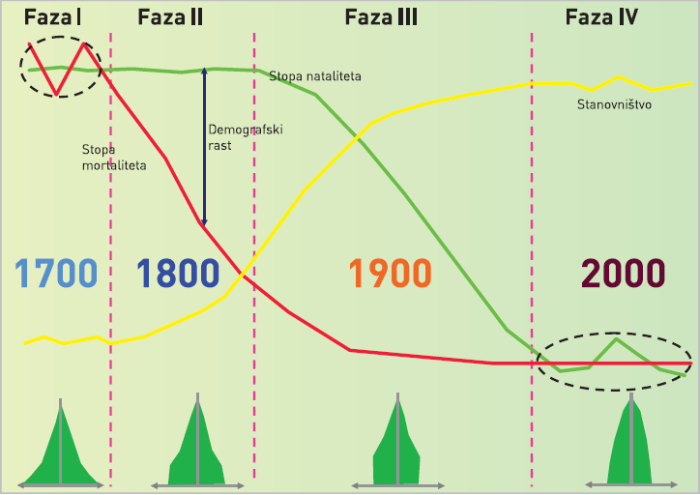
- Земље у развоју: ДТ наступа у првој половини 20. вијека, у некима касније;
- ДТ у земљама у развоју, у другим условима и факторима;
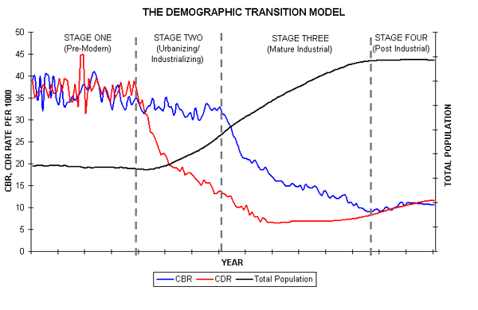
- Брже се одвија (смањење морталитета и наталитета),
- Спорије смање.ње наталитета од морталитета.
- Посттранзициона етапа – завршена у западној Европи (изузев Ирске) крајем 70/20. вијека, особине:
* нисзак наталитет,
* ниска стопа морталитета,
* већи број ванбрачне дјеце,
-Критика теорије демографске транзиције:
*да је произашла само из искуства западноевропских земаља у току њихове транзиције;
*данас се демографске промјене у земљама у развоју много брже одвијају;

Демографска транзиција у БиХ и РС
Републику Српску карактерише завршна фаза демографске транзиције која је условљена спорим економским развојем и терцијаризацијом друштва, слабом искоришћеношћу природних ресурса и доста повољног саобраћајно-географског положаја, што је већ покренуло поремећаје биолошког карактера, пад природног прираштаја и процес старења становништва.
Према подацима Републичког завода за статистику за 2018.. годину, у Републици Српској стопа наталитета је око 8,3 промила, стопа морталитета око 12,8 промила, односно стопа природног прираштаја је негативна и износи – 4,5 промила.
По другој варијанти, Република Српска се налази у посттранзиционој етапи у којој је стопа природног прираштаја негативна од 2002. године. То је својеврсни парадокс јер Република Српска није у стаквом степену развијености да би постранзицијско становништво било нормални израз друштвено-економских прилика. Уствари, ријеч је о квазипостранзиционојетапи, индукованој постранзицији, условљеним специфичним факторима. Дакле, очигледно је да су демографске промјене испред општеразвојних промјена. Објашњење: на савремену демографску слику РС снажно су утицали спољни фактори из прошлог периода (исељавање, губици становништва у ратовима).

Компопоненте раста становништва – економскогеографска димензија
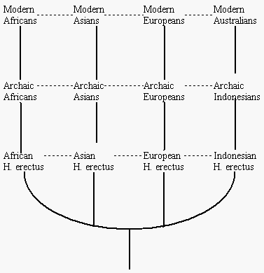
- Више колијевки цивилизације – раздвајање људског рода у мање цјелине, јер нису знале једна за другу;
- Људски род – један род
- Сви становници Земље – род који стварају свјетско друштво;
Подаци о становништву у преткомумбовско вријеме – ограничени,
- Насељеност човјека дуго у топлијим крајевима (сушни степско-савански крајеви си Африке и јз Азије), сакупљање плодова и лов;
- Живот човјека је био кратак (просјек био и 17 годи.);
-Милион година прије Христа било је само 25 000 Homo erectusa.
- Дванаест хиљада година послије Христа на Земљи је живјело око 10 милиона људи;
- У прошлости је становништво било на ивици опстанка (природне непогоде – поплаве, суше, епидемијератови, глад...),
- Најгушће насељени били су простори најстаријих цивилизација (Нил, Инд, Месппотамија...), суптропски крајеви свијета;
Prosječno trajanje života kroz istoriju
Era | Očekivano trajanje života
Praistorija (350.000 – 25.000 p.n.e.) | 20
Paleolit (40.000 – 10.000 p.n.e.) | 33
Neolit (8.500 – 3.500 p.n.e.) | 20
Bronzano doba (3.500 – 1.200 p.n.e.) | 18
Grčka i Rim (500 p.n.e. – 400 n.e.) | 28
Srednji vek (400 – 1500) | 33
Kraj XIX veka | 37
Globalno doba (2006) | 66

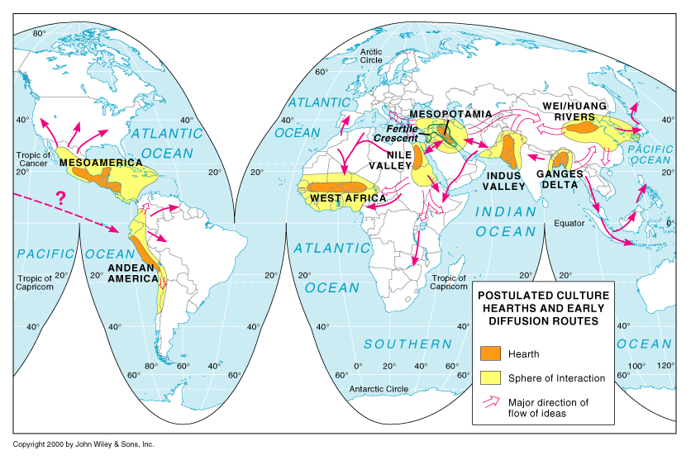

- Од почетка гвозденог доба становништво се повећало на 50 милиона, просјечан годишњи раст 9 400 становника;
- Пораст становништво у доба Римског Царства (170-400 милиона), унапријеђени санитарни услови и пољопривредна технологија; просјечни годишњи пораст око 235 000 становника, што је данас то око дневног пораста.
- У следећих 1000 година био је спор пораст становништва (око 603000 просјечни годишњи пораст, стопа 0,173%);
- Од 1000-1500 смањио се број становника (болест, глад...), затим стагнација становништва;
- 1650. – пола милијарде људи, од када се број становника екумене повећао 13 пута;
- Од 1650-1750. – пораст годишње око 2,8 милиона, удвостручен укупан број становника, стопа од 0,442% свједочи о демографском буђењу и најављује скори убрзани пораст становништва;
- Први пут се у нашој ери удвостручује број становника 1680. године (са 285 милиона на 570 милиона);
- Сљедеће удвостручење услиједило је већ за 150 година (око 1825. године било је око 1,14 милијарди становника);
- Почетак 19. вијека – екумену насељавало 1 милијарда становника, у два вијека број становника се повећао шест пута);
- Од 1850. године започиње знатнији пораст свјетског становништва (од 1850-1900, просјечан годишњи пораст износио је 7,8 милиона, а стопа 0,535%);
- Након 1950. – нова ера у развоју свјетског становништва (два пута удвостручење у односу на 1900.);
- 1965. – 3,3 милијарде становника; 2000. године – 6,1 милијарди);
- Становништво је расло по врло високим просјечним годишњим стопама:
* 1960-1980. године 1,914%; 1980-1990. године 1,748%; 1990-2000. године 1,493%; 2025. године стопа пораста око 1,3%;
- Истовремено је дошло да снажног друштвено-економског развоја, што је утицало на развој становништва, односно на његов убрзани пораст; важна улога је повећање аграрне производње у развијеним земљама.
- 2007. – 6,5 милијарди; - 2025. – око 9 милијарди;
-2011. – 7 милијарди;
-2020. – 7,7 милијарди становника
Slika 1: Rast svetske populacije kroz istoriju

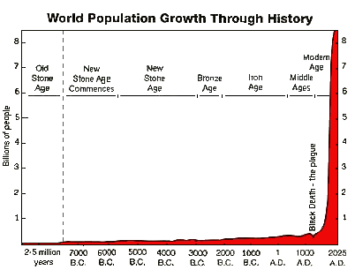
Континенталне и регионалне разлике
- Континентална и регионална диференцираност;
- Прва половина 20. вијека – заостаје Стари свијет за Новим свијетом;
- Снажне миграционе струје из Европе;
- Друга половина 20. вијека – троструко веће повећање од прве половине);
- Америка ограничава усељавање, Европу сустиже ниски наталитет;
- Највећи пораст у Африци, Л. Америци, Азији, Аустралији;
- Стопе пораста различите: највећи Л.Америка, Африка;
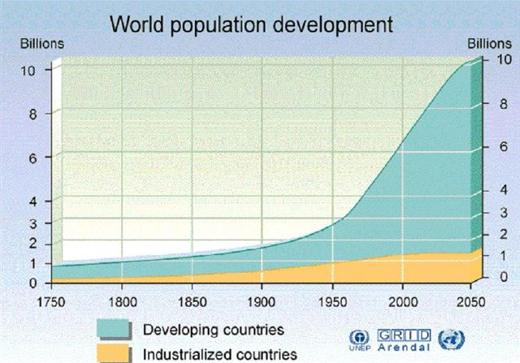

- Наредни период – смањење броја становника;
- Када би убудуће просјечне стопе пораста биле као у периоду 1990-2000 године, становништво свијета удвостручило би се за 46 година (2050.: 12,3 милијарде), Афрка за 24 године, Л. Америка за 38 година, Европа за 11.5 вјекова.

Разлике према степену развијености
- Развијенији Европа и С. Америка имају спорији пораст;
- Недовољно развијени имају просјечно повећање;
- Смањивање стопе, повећање у асполутном броју;
- Период 1950-1960: неразвијене земље удио у порсту ст. 77,5%;
- У периоду 1990-2000: удио 92,8%;
- Удио становништва развијених земаља смањује се;
- Регионалне континенталне развлике – у порасту становништва и даље су присутне;
Укупно кретање становништва
- Укупно кретање становништва –посљедица природног керања и миграција;
- Екстерни фактори : ратови, природне непогоде, епидемије...
- Утврђивање укупног кретања становништва – пописима становништва;
- Укупно кретање становништва унутар међупописног периода:
D = (N – M) + (I – E)
- Стални регистар становништва , попис у развијеним земљама;
- У већини земаља основна одредница кретања становништва је природно кретање, а у некима провладава и миграција становништва;
- Пораст становништва, стагнација становништва, депопулација;
- Рађање и досељавање (имиграција) су позитивне компоненте (активан демографски биланс);
- Умирање и емиграција су негативне компоненте становништва (пасиван демографски биланс);
- Мјерење промјена у укупном броју становништва:
* показатељи у апсолутном износу,
* показатељи промјена у броју становника-релатини износ,
- Међупописна промјена броја становника (D), укупни апсолутни износ промјене броја становника између два пописа(P1 , P2 ):
D = P2 – P1
- Просјечна годишња промјена броја становника (R); t-број година између два пописа:
_ P2 – P1 D
R =.............= --------- =--------
t t
- Израчунавање релативних показатеља промјене, јесте стопа укупне промјене броја становника (r), na dva načina:
D
r = ......... . 100
P1
или ланчани индекс r= I – 100
- Релативни показатељ је: стопа просјечне годишње промјене броја становника између два пописа (r):
R P2-P1 P1 + P2
r = ........ . 100; R=......... ; P=..........
P t 2

ПРИРОДНО КРЕТАЊЕ СТАНОВНИШТВА И ЊЕГОВ УТИЦАЈ НА ПРИВРЕДУ. РЕПРОДУКЦИЈА СТАНОВНИШТВА
Природно кретање разматра се кроз сталне промене наталитета (броја рођених на 1000 становника; n = N/P . 1000), морталитета (броја умрлих на 1000 становника; m = M/P . 1000) и природног прираштаја, који представља разлику између наталитета и морталитета у одређеној држави или региону у току године и изражава се у промилима (‰; j = N-M/P . 1000). Позитиван предзнак означава пораст а негативан опадање тј. депопулацију. Наталитет зависи од старосне структуре становништва, од демографске политике, религиозних традиција, друштвеног положаја жена, стамбених прилика, животног стандарда итд. Морталитет се може успорити путем система здравствене и социјалне заштите, унапређења животног стандарда. Упоредо са смањивањем морталитета повећава се просечно трајања живота. Оно је у свету износило у периоду 1965-70. г. 54,8 година, а 1995-2000. г. 64,1 годину.
Бројно кретање становништва свијета
Година | Мил. | 1650=100% | Ланчани индекс
1650 | 505 | 100 | 100
1750 | 673 | 133,3 | 133,3
1800 | 868 | 171,9 | 129,0
1850 | 1143 | 226,3 | 131,7
1900 | 1580 | 312,9 | 138,2
1950 | 2539 | 502,8 | 160,7
2000 | 6064 | 1200,8 | 238,8
2011. | 7000 | 1368 | 115,4

Број за 2000. г. је према подацима ОУН. За претходне године су израчунате средње вредности из три процене: Wilcox, 1931; Carr-Saunders 1936; Staszewski, 1953.

Znatno sofistikovaniji pokazatelj demografskog kapaciteta jedne zajednice u pogledu prirodnog obnavljanja populacije jeste ukupna stopa fertiliteta.
Ona pokazuje stopu i reproduktivnu mogućnost fertilnog kontigenta žena.
Ukupna stopa fertiliteta iznosi 2,1 predstavlja onu stopu fertiliteta koja obezbjeđuje održavanje sadašnje brojnosti populacije.
Posmatrano na svjetskom nivou, ukupna stopa fertiliteta iznosi 2,6 (2019) dok je prije oko 20 godina iznoslila 3,8.
Tokom posljednjih 30-40 godina dogodile su se neočekivano velike promjene u fertilnom kontigentu svjetske populacije.
Stope fertiliteta na globalnom nivou opadaju u pravcu stopa koje obezbjeđuju prostu reprodukciju.
Природно кретање разматра се кроз сталне промене наталитета (броја рођених на 1000 становника; n = N/P . 1000), морталитета (броја умрлих на 1000 становника; m = M/P . 1000) и природног прираштаја, који представља разлику између наталитета и морталитета у одређеној држави или региону у току године и изражава се у промилима (‰; j = N-M/P . 1000).
Vrijeme udvostručavanja (vrijeme udvostručavanja se grubo procjenjuje primjenom pravila 72, koje kaže da se broj 72 podijeli stopom rasta).
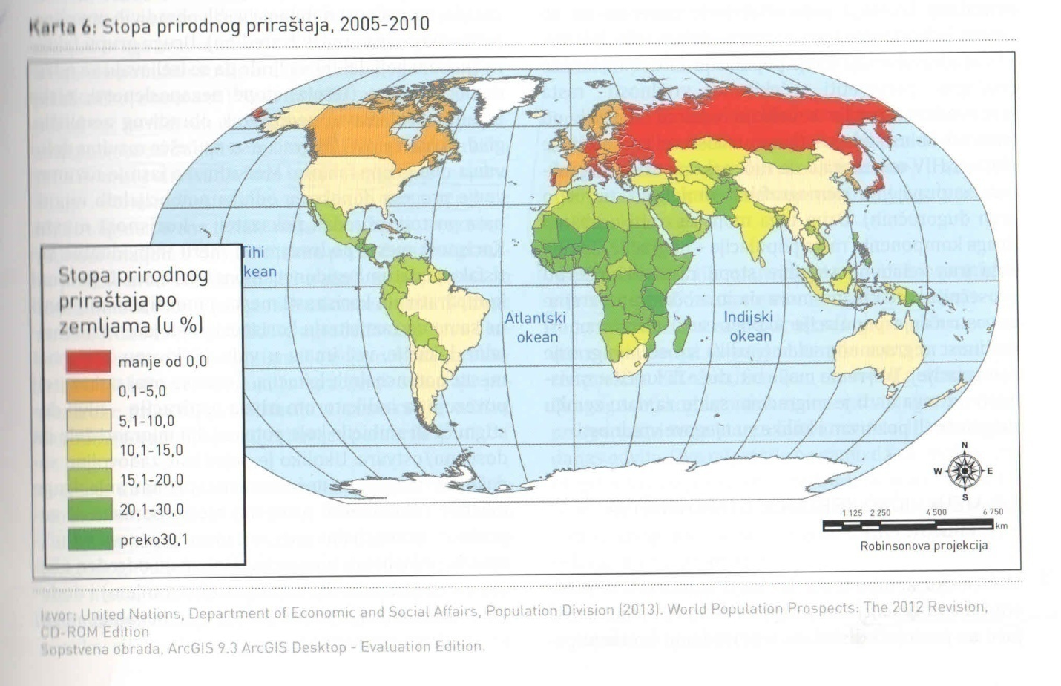

Fertilitet je efektivno rađanje unutar grupe žena u fertilnom periodu. Podsjetimo da se i natalitet odnosi na efektivno rađanje, ali unutar čitave posmatrane populacije. Kada se govori o plodnosti stanovništva često se upotrebljavaju oba termina i to kao sinonimi, mada postoji pomenuta razlika.
Sa gledišta demografskih istraživanja neophodno je razlikovanje pojmova fertilitet i fekonditet. Fertilitet, kao što je rečeno, predstavlja efektivno rađanje u jednoj populaciji. Fekonditet je sposobnost čovjeka, žene ili para da stvara potomstvo. Odsustvo sposobnosti stvaranja potomstva označava se kao sterilitet ili fiziološka neplodnost. Ona je različita od voljne neplodnosti, kao svjesne odluke da se ne rađa, ili da se više ne rađa. Sterilitet je posljedica ili sterilnosti jednog, ili oba partnera, ili biološke nepodudarnosti dva fiziološki plodna partnera. Kod žena se razlikuje potpuni sterilitet (kada žena nikad nije mogla da rodi) od djelimičnog, do koga dolazi poslije porođaja, abortusa, preležane bolesti. Pojam privremeni sterilitet označava vremenski ograničenu neplodnost. Ako njegovi uzroci nisu patološke prirode, prikladnije ga je označiti kao period neplodnosti. Poslije trudnoće ili porođaja period neplodnosti naziva se post partum sterilitet.
OPŠTA STOPA FERTILITETA U REPUBLICI SRPSKOJ (2018. GODINA)
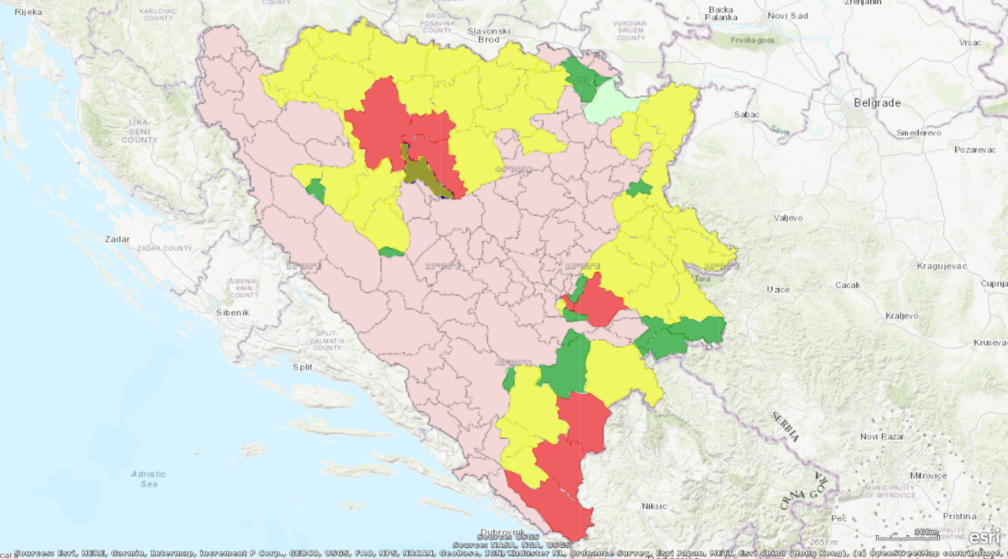
Pokazatelji fertiliteta
1.Opšta stopa fertiliteta ()
Opšta stopa fertiliteta pokazuje broj živorođenih na 1000 žena iz fertilnog perioda. Izračunava se kao odnos broja živorođenih u toku jedne godine i broja fertilnih žena ().

Odnos stope nataliteta i opšte stope fertiliteta može da se odredi ako je poznat udio fertilnih žena u ukupnoj populaciji. Na primer, ako žene u fertilnom periodu čine četvrtinu od ukupnog stanovništva, lako je dokazati da je stopa fertiliteta jednaka četvorostrukoj vrijednosti stope nataliteta, tj.
2. Specifične stope fertiliteta
Za analizu fertiliteta po starosti koriste se specifične stope fertiliteta. Ako je starost prikazana po pojedinačnim godinama stopa se izračunava na sljedeći način:
,
gdje je broj živorođenih čije su majke stare x godina, a je broj žena starih x godina.
Ako se stopa računa po petogodištima, primjenjuje se sljedeća formula:
3.Stopa ukupnog fertiliteta ()
Stopa ukupnog fertiliteta se dobija na sljedeći način (za petogodišta):
,
ili ako je poznata bruto stopa reprodukcije:
Stopa ukupnog fertiliteta pokazuje ukupan broj živorođene djece na jednu ženu u uslovima fertiliteta po starosti iz godine posmatranja, a zanemarujući smrtnost do kraja fertilnog perioda.
Da bi se obezbedila prosta reprodukcija, stopa ukupnog fertiliteta treba da bude na nivou od = 2,1 deteta po ženi. U Srbiji je stopa ukupnog fertiliteta u 2010. godini iznosila 1,4, što znači da nije obezbeđena ni prosta reprodukcija stanovništva Srbije.
Stopa nupcijaliteta (b), ili broj sklopljenih brakova na 1000 stanovnika godišnje, predstavlja odnos između broja sklopljenih brakova (B) i broja stanovnika sredinom godine posmatranja (P), odnosno:
B
b = — 1000
P

Stopa divorcijaliteta, ili broj razvedenih brakova na 1000 stanovnika, predstavlja odnos između broja razvedenih brakova (R_{b}) i broja stanovnika sredinom godine posmatranja (P):
R_{b}
r_{b} = — 1000
P
U nas je stopa nupcijaliteta između 5 i 6‰, a stopa divorcijaliteta oko 1‰.
Показатељи рађања – витална статистика се бави рађањем, умирањем и природним кретањем,
* Рађање се може приказати на два начина: периродне стопе (за 1 годину), кохортне стопе (репродукција одређене старосне групе),
* Кохорта – група особа која проживљавају одређени догађај у одређеном периоду,
Општа стопа наталитета (n) је годишњи број живорођених (N) на 1000 становника неке популације (Р):
n= N/P * 1000

Општа стопа фертилитета (f) је годишњи број рођених на 1000 жена у фертилном периоду, тј. у старости од 15 – 49 година (30Р15):
30f15= N/P_{f (15-49)} * 1000

Специфична стопа наталитета по старости је годишњи број рођених од мајки страих између х и х+n година:
nnx = nNx / nPx * 1000

Specifična stopa fertiliteta, izračunavaju se za svaku jednogodišnju ili petogodišnju starosnu grupu: broj živorođene djece koje su rodile majke u starosti x+n.
N_{x}
f=…… . 1000
P_{f,x}
* Најбољи показатељ фертилитета (остварени ниво плодности) је стопа укупног фертилитета (SUF), број дјеце који би једна жена родила у случају да буде жива до краја репродуктивног периода и уколико буде рађала по истим специфичним стопама фертилитета по старости као и жене у датој години (то је сума специфичних стопа наталитета по страости:
SUF = n * ∑ nnx
⁴⁹
Ili F_{x}= ∑ .f_{x}
¹⁵
Задатак:
Старост жена | Fx
15 – 19 | 61,1
20 – 24 | 206,2
25 – 29 | 179,0
30 – 34 | 105,0
35 – 39 | 52,7
40 – 44 | 23,3
45 – 49 | 7,9
∑ ( 15-49) | 635,2
SUF = 635 * 5 = 3 175 дјеце на 1000 жена, 3 175: 1000 = 3,18 дјеце по жени.

Морталитет (број умрлих на хиљаду становника годишње) је други водећи елемент природне репродукције становништва. Тај процес има биолошки и социјални аспект, као и наталитет, само што на наталитет изразитије утичу услови живота људи, болести, врста радне делатности, миграције, полно-старосна структура становништва, религије, ратови и други фактори. С развојем људског друштва значајно су се променили и непосредни узроци смрти. У прошлости водећа улога у том погледу су имали епидемије, глад, ратови и друго. Данас основни узроци смрти у светском размеру су обољења срца и крвотока, рак, стрес и трауме. Такође се шире болести као што су депресија, сида (АИДС) и друге. Највећа смртност становништва је у Африци, због високе смртности одојчади (бебе до једне године старости), слабе здравствене заштите, потхрањености, епидемија и других фактора. У неким земљама јужно од Сахаре (Етиопија, Сомалија, Малави, Нигер) смртност прелази 20‰, док је у северној Африци око 8‰. Смртност у Латинској Америци и већем делу Азије је ниска због високог удела младог становништва. Висока је смртност у Јужној Азији – око 13‰. Смртност у Аустралији и Океанији је ниска (7‰), Северној Америци средња (9‰), а у Европи повишена (11‰) због старења становништва, а у Источној Европи и због демографске и економске кризе. Најмања смртност у Европи је у Албанији, Босни, Малти и Исланду (испод 7‰), што се објашњава младом старосном структуром становништва. Можемо очекивати да ће се упоредо са поправљањем економске ситуације и здравствене заштите смањивати ниво смртности у глобалном и регионалном размеру.

Pokazatelji mortaliteta
Smrtnost stanovništva je negativna komponenta u kretanju stanovništva. Sa natalitetom, kao pozitivnom komponentom, služi za analizu prirodnog priraštaja. Mortalitet je biološki proces i svojstven je svim živim bićima. Međutim, osim bioloških faktora čije je delovanje dugoročno i postojano, na smrtnost djeluje i čitava grupa socio-ekonomskih faktora, a njihov uticaj dolazi do izražaja naročito u nekim periodima života (npr. saobraćajne nesreće kod mladog stanovništva).
Pokazatelji smrtnosti
Opšta stopa smrtnosti
Opšta stopa smrtnosti je pokazatelj koji se koristi u analizi prirodnog priraštaja stanovništva. Njena visina u dužem periodu i odnos prema stopi nataliteta omogućava da se uoče osnovni trendovi prirodnog priraštaja u nekoj populaciji. Međutim, za analizu smrtnosti, iako se često navodi kao početni pokazatelj njenog nivoa, opšta stopa mortaliteta ne omogućava da se sagledaju razlike u nivou smrtnosti različitih populacija. Naime, opšta stopa mortaliteta zavisi od starosne strukture ispitivane populacije, a ne samo od intenziteta umiranja tokom života. Na taj način, populacije koje imaju veće udjele starog stanovništva u ukupnom, imaće po pravilu više stope smrtnosti u odnosu na mlade populacije (kod kojih preovladava mlado stanovništvo).
Specifične stope smrtnosti po starosti i polu
Iz gore pomenutih osobina opšte stope mortaliteta, a za potrebe detaljnije analize smrtnosti stanovništva, upotrebljavaju se tzv. specifične stope smrtnosti po starosti. Po pravilu, posebno se izračunavaju za žensko i muško stanovništvo.
Ako je starost data po pojedinačnim godinama, tada se stope izračunavaju na sledeći način:
(za muškarce); (za žene)
Gdje su:
i specifične stope smrtnosti po starosti (x), za žene, odnosno muškarce;
i brojevi umrlih žena, odnosno muškaraca starih x godina;
i brojevi ženskog, odnosno muškog stanovništva u starosti x.
Ako je starost data po starosnim intervalima (najčešće petogodišnjim starosnim grupama), tada se stope izračunavaju na sljedeći način:
(za muškarce); (za žene)
Gdje su:
i specifične stope smrtnosti po starosti (za intervale od x do x+5 godina), za žene, odnosno muškarce;
i brojevi umrlih žena, odnosno muškaraca starih od x do ispod x+5 godina;
i brojevi ženskog, odnosno muškog stanovništva u starosti od x do x+5 godina.
Smrtnost odojčadi
U okviru smrtnosti po starosti, posebna pažnja se posvećuje smrtnosti u prvoj godini života. Smrtnost odojčadi je dugo bio pokazatelj socio-ekonomskih uslova u kojima živi neka populacija, a i sada je u velikoj meri njen nivo pod uticajem opšte razvijenosti nekog područja.
Osnovni pokazatelj je stopa smrtnosti odojčadi, koja se izračunava kao odnos broja umrle odojčadi u toku (najčešće) jedne godine i broja živorođenih, računato na 1000, tj.
Precizniji (specifični) pokazatelj smrtnosti odojčadi vodi računa o udjelu umrlih u toku godine, a koji su rođeni prethodne, te ih i poredi sa brojem živorođenih u toj godini. U tom slučaju stopa se računa na sljedeći način:
Gdje je:
broj umrle odojčadi u godini t, a koji su rođeni u godini t-1
broj umrle odojčadi u godini t u kojoj su i rođeni
broj živorođenih u godini t-1
broj živorođenih u godini t
Za analizu smrtnosti odojčadi prema starosti važna je podjela na tzv. neonatalni i postneonatalni period. Neonatalni obuhvata period od rođenja do kraja prvog meseca života, a postneonatalni period obuhvata ostalih jedanaest meseci. Ova podjela je važna iz razloga što unutar njih deluju različiti uzroci smrti. U neonatalnom periodu je pretežno djelovanje tzv. endogenih uzroka smrti (genetski faktori, konstitucija), dok su u postneonatalnom periodu uglavnom zastupljeni tzv. egzogeni uzroci ( infektivnog ili slučajnog karaktera).
U procesu snižavanja smrtnosti sa visokog na niži nivo, brže se smanjuje smrtnost u postneonatalnom periodu, jer su u pitanju uzroci smrti na koje je lakše djelovati. Otuda, u uslovima niske smrtnosti odojčadi, smrtnost je uglavnom skoncentrisana u prvom mjesecu života (u neonatalnom periodu), pošto su egzogeni uzroci u velikoj mjeri eliminisani. Na taj način veliki udio umrlih (i do tri četvrtine) otpada upravo na neonatalni period. Otklanjanje endogenih uzroka smrti je, imajući u vidu današnji nivo razvoja medicine i farmakologije, svakako znatno teži, upravo zbog prirode samih uzroka.
U uslovima visokih stopa smrtnosti odojčadi (što je danas karakteristika nerazvijenih zemalja), smrtnost je raspoređena tokom čitave prve godine života. A udjeli koji otpadaju na smrtnost u prvom mjesecu su znatno niži nego kod populacija sa niskom smrtnošću odojčadi. U takvim uslovima su zastupljeni i endogeni, ali još značajnije i egzogeni uzroci smrti, koji se, inače, mogu uspješno otklanjati. Nivo zdravstvene zaštite, socijalne prilike, obrazovni nivo stanovništva i drugi faktori su od značaja za njihovo otklanjanje.
Stopa perinatalne smrtnosti se definiše kao odnos broja mrtvorođene djece i dece umrle u prvoj nedelji života na 1000 ukupno rođene djece u godini posmatranja (živorođene i mrtvorođene djece).
- Витални индекс, број живорођених на 100 умрлих:
Vi = N / M * 100
- Витални индекс је добар показатељ смјера (био)репродукције, ако је већи од 100 то је проширена репродукција, а ако је мањи то је смањена репродукција;
- Није погодан за паралелне анализе јер се не види старосни састав умрлих особа;
- Већи је у земљама које су у раној транзицији, него у земљама које су у посттранзицији;
- живост (виталност), показатељ одређених састава стварне и могуће биодинамике становништва (исказује се индексом виталитета),
- индекс виталитета: ( Iv), koji predstavqa odnos između pokazatelљa природног кретања (рађања и умирања) и старосног састава становништва:
Iv = f * Zs / m * Ss
f (stopa fertiliteta), Zs (postotak zrelog stanovništva 15-39),
m (opšta stopa mortaliteta), Ss (postotak starog stanovništva);
Обнављање (биолошка репродукција) становништва
- Биолошка репродукција, процес обнављања становништва , гдје заједно учествују наталитет и морталитета;
- Стварна величина репродукције – резултат рађања и умирања;
- Показатељ репродукције: стопа природног прираштаја,
- ниво стварне плодности: стопа укупног фертилитета,
- бруто стопа репродукције, способност популације да кроз генерације одржава своју величину (бројност),
- нето стопа репродукције, колико ће једно живорођено женско дијете, родити током свог фертилног периода,
Депопулација
- Није осигурано просто обнављање становништва,
- укупна депопулације, смањење броја становника у међупописном периоду,
- настаје због: заједничког дјеловања природног кретања и миграција,
- депопулација женског становништва, женско становништво се више не обнавља с обзиром на рађање женске дјеце ( Ro < 1) ,
- генерацијска депопулација укупног становништва, укупно становништво се више не обнавља с обзиром рађања женске и мушке дјеце ( SUF < 2,1) ;
- природна депопулација, бројно смањење становништва природним путем због већег броја умрлих него рођених;
- емиграциона депопулације, смањење броја становника под утицајем већег исељавања од усељавања;
- модели и фазе депопулације:
1. када је укупна депопулације посљедица негативног миграционог салда,
а природна је позитивна;
2. када је укупна депопулација још увијек под утицајем негативног миграционог салда, а природна је још позитивна, али се смањује;
3. када се укупна депопулација појачава под утицајем природног самњења становништва;
4. када се укупна депопулација наставља удруженим дјеловањем емиграционе депопулације и природне депопулације, уз јачање старости становништва;
* Стабилно становништво – продукт константног фертилитета и морталитета;
* Стационирано становништво – специјални случај стабилног становништва гдје је природни прираштај једнак нули.
* Диференцирано рађање – степен образовања и породични доходак утичу на диференцијалну рађање, као и урбанизација,
* Ислам има највећи утицај на рађање,
* разлике у рађању разматрају се на регионалном, националном и глобалном нивоу,
* Широк распон стопа рађања у свијету, три типа рађања:
- ниско, до 15%0 годишње,
- средња, од 16-25%0;
- висока, више од 25%0; (половина свјетске популације има високу стопу рађања),
REPRODUKCIJA STANOVNIŠTVA
1.Bruto stopa reprodukcije se računa po sljedećim formulama, u zavisnosti da li je starost data po pojedinim godinama ili starosnim intervalima.
, odnosno

Sa , odnosno označeni su brojevi živorođene ženske djece od majki starih x, odnosno od x do x+5 godina.
Ako se ne raspolaže distribucijom živorođenja po polu, tada se stopa ocenjuje pomoću vjerovatnoće rođenja ženskog deteta, koja je stabilna u vremenu i iznosi . (Inače, ta vjerovatnoća se izračunava kao )
Dakle, ocjena bruto stope reprodukcije dobija se pomoću formule:
Ili po petogodištima:
Bruto stopa reprodukcije pokazuje broj živorođene ženske djece koju će roditi živo žensko dete, pod uslovom da im fertilitet po starosti bude isti kao iz godine posmatranja. Ona dakle ne uzima u obzir smrtnost žena od rođenja do kraja fertilnog perioda.
Bruto stopa reprodukcije je u Srbiji 2010. godine iznosila 0,69. U 2011. godini bila je još manja 0,66.
2.Neto stopa reprodukcije uključuje i pretpostavku o mortalitetu žena i može se izračunati na različite načine:
Ako je već poznata bruto stopa reprodukcije, tada se neto stopa izračunava množenjem bruto stope ili sa aritmetičkom sredinom ili sa medijanom verovatnoća da će živorođeno žensko dete doživjeti starost od 15 do 49 godina, tj.:
ili
Gde je aritmetička sredina, a medijana tih verovatnoća i izračunavaju se na sledeći način:
i
(Podsjećamo da su u pitanju vjerovatnoće koje se izračunavaju na bazi biometrijskih funkcija u tablicama mortaliteta)
Neto stopa reprodukcije može da se izračuna i na sledeći način:
, odnosno po petogodištima:
Neto stopa reprodukcije pokazuje broj živorođene ženske djece koju će roditi živo žensko dijete, pod uslovom da im fertilitet i mortalitet po starosti budu isti kao iz godine posmatranja. Ona, dakle, vodi računa o smrtnosti žena od rođenja do kraja fertilnog perioda.
Ako je =1 onda se očekuje da će u uslovima konstantnog fertiliteta i mortaliteta po starosti svako žensko dijete u toku svog života roditi jedno žensko dijete. Ili, svako žensko dijete će se reprodukovati. U tom slučaju govorimo o prostoj reprodukciji. Ako je neto stopa reprodukcije iznad jedinice u dužem periodu stanovništvo će pokazivati porast, a ako je ispod jedinice govorimo o depopulacionim tendencijama.
Neto stopa reprodukcije je u Srbiji 2010. godine iznosila 0,68. U 2011. godini iznosila je 0,65.
Бруто стопа репродукције (R) је број женске дјеце који би једна жена родила уколико буде жива до краја репродуктивног периода:

Нето стопа репродукције (R0) је број женске дјеце који ће једна жена родити уколико до краја репродуктивног периода буде изложена датом распореду рађања и умирања.
- ако је R0 = 1 ; становништво је стационирано (једна жена са једним женским дјететом замјењује себе саму);
- ако је R0 = < 1 ; становништво опада;
- ако је R0 = > 1 ; становништво расте;

Међузависност одредница природног кретања становништва

и њихов утицај на привреду

Наталитет (фертилитет) и морталитет као као одреднице укупног и природног кретања становништва налазе се стално у мање или више израженој интеракцији.
Тако на примјер, социјална средина и обим материјалног богатства једне земље дјелује не само на ниво и тенденцију кретања стопе наталитета, већ и морталитета.
Међузависност у нивоу и тенденцији кретања наталитета и морталитета посебно је уочљива код смртности одојчади. Високе стопе наталитета редовно су праћене високим стопама смртности одојчади. Односно, та је међузависност условљена сљедећим значењима: -спољни фактори, као што су услови привредног развоја и културни развој, утичу подједнако и на фертилитет и на морталитет одојчади, - разлика фертилитета утиче на ниво морталитета одојчади, - разлика морталитета одојчади утиче на ниво фертилитета.
Ниво стопа фертилитета и морталитетаа одојчади су под јаким утицајем друштвено-економских фактора, чак више од биолошких.
Ако оцјењујемо значај основних виталних процеса – наталитета и морталитета, за економски и друштвени развој једне земље и за развој њеног становништва, битно је нагласити њихове краткорочне, средњорочне и дугорочне посљедице. Дакле, ти процеси имају моментални ефекат у смислу захтјева за подмирањем одређених материјалних, социјалних и сличних потреба.
Процеси рађања и умирања значајно утичу на економски развој сваке земље кроз дугорочне ефекте, који се протежу бар на једну генерацију кроз њен животни вијек.
Међу најзначајније економске ефекте3 прилива становништва у радну и економски активно доба спада потреба њиховог запошљавања, отварања и опреме нових радних мјеста, што директно оптерећује постојеће фондове инвестиција у свакој земљи.
Дакле, демографски процеси, прије свега процеси рађања и умирања, имиграције и емиграције по својим посљедицама за економски и друштвени разој, те за развој становништва неке земље, су дугорочни процеси, те да је популациона политика дио дугорочне политике економског и друштвеног развоја. Стога подвргавање демографских кретања критеријумима краткорочне, текуће политике, посебно политике запошљавања која се често суочава са краткорочним проблемима, може имати неповољне посљедице како за развој становништва, тако и за економски развој одређене земље.

ПРИЛОЗИ – Република Српска
(није обавезујуће)

Природно кретање становништва

У периоду 1996-2018. године општа стопа наталитета у Српској je у константном паду, а 2011. године први пут је број живорођених пао испод 10.000. У шеснаестогодишњем периоду, од 2002. до 2018. године, само на основу негативног природног прираштаја број становника Српске се смањио за 2,7%. Негативна стопа природног прираштаја условљена је наглим падом наталитета у првој декади 21. вијека и повећањем стопе морталитета. Највећа вриједност природног прираштаја била је 1997. године, док је у 2015. години регистрована најнижа апсолутна вриједност (-5.702), а 2018. износила је -5.324.
Анализа опште стопе наталитета показује да простор Републике Српске спада у нисконаталитетна подручја. Бруто стопа фертилитета је веома ниска, што је посљедица планирања породице, све раширенијег самачког живота, постратних траума, расељавања и процеса избјеглиштва, али и социо-економске ситуације, психолошких и других фактора.

Просјечан број рођених по општинама и градовима у Републици Српској (2014-2018)
Општине и градови Републике Српске | Број рођених 2014. године | Број рођених 2015. године | Број рођених 2016. године | Број рођених 2017. године | Број рођених 2018. године | Просјечан број рођених  __  N
БАЊАЛУКА | 2 011 | 2 102 | 2 103 | 1 972 | 2 018 | 2 041.2
БЕРКОВИЋИ | 18 | 19 | 11 | 12 | 15 | 15
БИЈЕЉИНА | 910 | 871 | 921 | 899 | 867 | 893.6
БИЛЕЋА | 86 | 80 | 106 | 90 | 108 | 94
БРАТУНАЦ | 124 | 107 | 123 | 134 | 125 | 122.6
БРОД | 95 | 89 | 110 | 98 | 101 | 98.6
ВИШЕГРАД | 51 | 46 | 47 | 53 | 59 | 51.2
ВЛАСЕНИЦА | 68 | 71 | 73 | 80 | 78 | 74
ВУКОСАВЉЕ | 27 | 30 | 37 | 30 | 28 | 30.4
ГАЦКО | 72 | 70 | 77 | 63 | 103 | 77
ГРАДИШКА | 374 | 386 | 376 | 388 | 380 | 380.8
ДЕРВЕНТА | 206 | 223 | 217 | 199 | 232 | 215.4
ДОБОЈ | 577 | 520 | 510 | 497 | 498 | 520.4
ДОЊИ ЖАБАР | 4 | 2 | 2 | 2 | 2 | 2.4
ЗВОРНИК | 344 | 380 | 347 | 354 | 391 | 363.2
ИСТОЧНИ ДРВАР | 0 | 0 | 1 | 0 | 0 | 0.2
ИСТОЧНИ МОСТАР | 0 | 0 | 0 | 1 | 0 | 0.2
ИСТОЧНА ИЛИЏА | 109 | 107 | 116 | 127 | 119 | 115.6
ИСТОЧНИ СТАРИ ГРАД | 22 | 4 | 14 | 8 | 5 | 10.6
ИСТОЧНО НОВО  САРАЈЕВО | 115 | 122 | 120 | 119 | 131 | 121.4
ЈЕЗЕРО | 1 | 7 | 9 | 9 | 5 | 6.2
КАЛИНОВИК | 8 | 4 | 9 | 7 | 8 | 7.2
КНЕЖЕВО | 62 | 76 | 58 | 57 | 62 | 63
КОСТАЈНИЦА | 37 | 30 | 24 | 29 | 28 | 29.6
КОТОР ВАРОШ | 155 | 161 | 156 | 161 | 206 | 167.8
КОЗАРСКА ДУБИЦА | 146 | 126 | 117 | 106 | 114 | 121.8
КРУПА НА УНИ | 9 | 3 | 8 | 7 | 8 | 7
КУПРЕС - РС | 0 | 1 | 2 | 0 | 1 | 0.8
ЛАКТАШИ | 281 | 281 | 316 | 373 | 321 | 314.4
ЛОPАРЕ | 52 | 48 | 54 | 44 | 77 | 55
ЉУБИЊЕ | 27 | 25 | 31 | 30 | 26 | 27.8
МИЛИЋИ | 42 | 61 | 65 | 68 | 77 | 62.6
МОДРИЧА | 198 | 189 | 171 | 175 | 180 | 182.6
МРКОЊИЋ ГРАД | 149 | 121 | 139 | 114 | 118 | 128.2
НЕВЕСИЊЕ | 87 | 77 | 76 | 81 | 96 | 83.4
НОВИ ГРАД | 154 | 164 | 168 | 148 | 160 | 158.8
НОВО ГОРАЖДЕ | 2 | 4 | 8 | 7 | 3 | 4.8
ОСМАЦИ | 23 | 23 | 16 | 17 | 15 | 18.8
ОШТРА ЛУКА | 19 | 15 | 19 | 17 | 15 | 17
ПАЛЕ - РС | 179 | 177 | 168 | 196 | 181 | 180.2
ПЕЛАГИЋЕВО | 2 | 2 | 2 | 3 | 6 | 3
ПЕТРОВАЦ | 4 | 5 | 3 | 3 | 3 | 3.6
ПЕТРОВО | 36 | 40 | 45 | 63 | 51 | 47
ПРИЈЕДОР | 568 | 485 | 524 | 571 | 569 | 543.4
ПРЊАВОР | 283 | 290 | 269 | 296 | 279 | 283.4
РИБНИК | 32 | 33 | 41 | 30 | 35 | 34.2
РОГАТИЦА | 69 | 81 | 90 | 85 | 88 | 82.6
РУДО | 25 | 24 | 26 | 24 | 17 | 23.2
СТАНАРИ | 0 | 66 | 57 | 63 | 65 | 50.2
СОКОЛАЦ | 88 | 89 | 102 | 72 | 106 | 91.4
СРБАЦ | 147 | 142 | 124 | 128 | 129 | 134
СРЕБРЕНИЦА | 53 | 38 | 51 | 59 | 42 | 48.6
ТЕСЛИЋ | 363 | 345 | 318 | 303 | 328 | 331.4
ТРЕБИЊЕ | 253 | 289 | 276 | 304 | 300 | 284.4
ТРНОВО - РС | 7 | 6 | 5 | 7 | 2 | 5.4
УГЉЕВИК | 103 | 125 | 106 | 104 | 110 | 109.6
ФОЧА - РС | 124 | 153 | 134 | 113 | 121 | 129
ХАН ПИЈЕСАК | 27 | 23 | 27 | 25 | 21 | 24.6
ЧАЈНИЧЕ | 26 | 27 | 27 | 23 | 21 | 24.8
ЧЕЛИНАЦ | 134 | 138 | 141 | 142 | 150 | 141
ШАМАЦ | 48 | 45 | 62 | 68 | 61 | 56.8
ШЕКОВИЋИ | 37 | 49 | 33 | 34 | 35 | 37.6
ШИПОВО | 84 | 57 | 79 | 64 | 86 | 74
PC | 9 357 | 9 374 | 9 467 | 9 356 | 9 586 | 9 428
Извор: Републички завод за статистику Република Српска „ ДЕМОГРАФСКА СТАТИСТИКА 2019“: БањаЛука. Природно кретање по општинама, Демографска статистика, РЗС, Бања Лука, 2019.
n = 9568 /1.147.902 X 1000 = 8.33⁰/₀₀ (Република Српска, 2018.)
Депопулација oпштина/градова Републике Српске 2017.
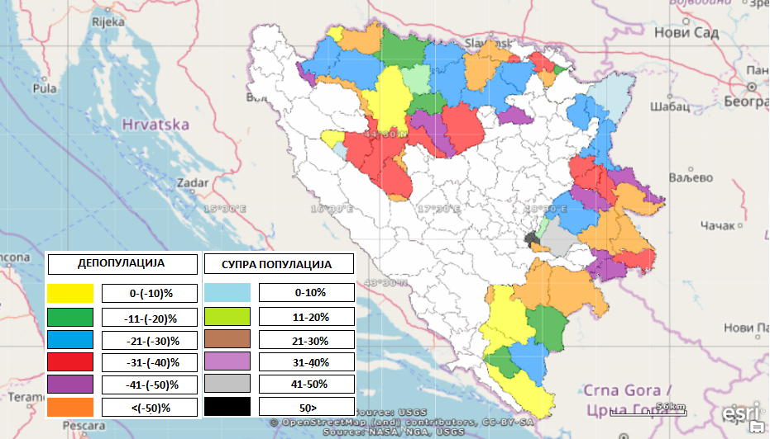
Ауторска израдау u GIS-у, на основу података виталне статистике, РЗС, Бања Лука, 2019.
Просјечан број рођених у општинама и градовима у Републици Српској (2014-2018)
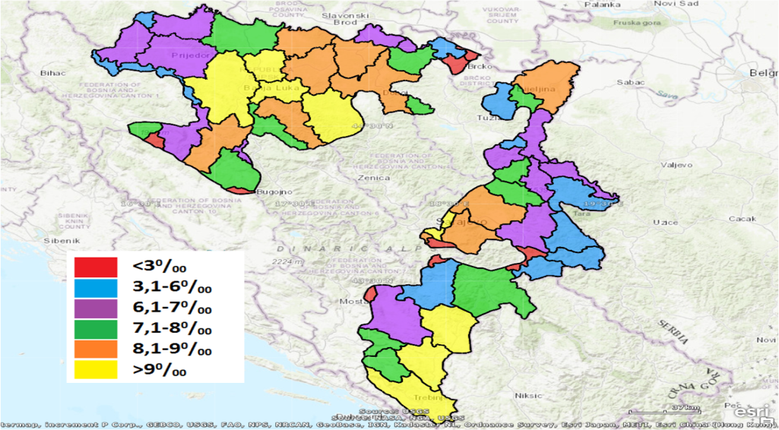
Aуторска обрада у ГИС технологији, 2019., на основу података виталне статистике,
РЗС, Бања Лука, 2019.

Просјечан број умрлих по општинама и градовима у Републици Српској (2014-2018)
Општине и градови Републике Српске | Број  умрлих  2014. године | Број  умрлих  2015. године | Број  умрлих  2016. године | Број  умрлих  2017. године | Број  умрлих  2018. године | Просјечан  број  умрлих
БАЊАЛУКА | 1 961 | 1 997 | 1 969 | 1 926 | 2 006 | 1 971.8
БЕРКОВИЋИ | 33 | 30 | 19 | 35 | 30 | 29.4
БИЈЕЉИНА | 1 339 | 1 443 | 1 406 | 1 351 | 1 320 | 1 371.8
БИЛЕЋА | 137 | 169 | 147 | 129 | 145 | 145.4
БРАТУНАЦ | 161 | 172 | 157 | 151 | 159 | 160
БРОД | 159 | 178 | 163 | 198 | 165 | 172.6
ВИШЕГРАД | 152 | 153 | 144 | 155 | 155 | 151.8
ВЛАСЕНИЦА | 84 | 112 | 88 | 117 | 95 | 99.2
ВУКОСАВЉЕ | 52 | 39 | 49 | 53 | 58 | 50.2
ГАЦКО | 104 | 100 | 92 | 121 | 118 | 107
ГРАДИШКА | 642 | 713 | 685 | 656 | 689 | 677
ДЕРВЕНТА | 326 | 358 | 308 | 338 | 386 | 343.2
ДОБОЈ | 905 | 875 | 725 | 765 | 877 | 829.4
ДОЊИ ЖАБАР | 30 | 29 | 36 | 38 | 29 | 32.4
ЗВОРНИК | 460 | 500 | 483 | 518 | 503 | 492.8
ИСТОЧНИ ДРВАР | 1 | 1 | 1 | 0 | 1 | 0.8
ИСТОЧНИ МОСТАР | 0 | 0 | 1 | 2 | 2 | 1
ИСТОЧНА ИЛИЏА | 201 | 200 | 169 | 185 | 176 | 186.2
ИСТОЧНИ СТАРИ ГРАД | 29 | 24 | 29 | 31 | 16 | 25.8
ИСТОЧНО НОВО  САРАЈЕВО | 113 | 123 | 120 | 142 | 128 | 125.2
ЈЕЗЕРО | 15 | 11 | 8 | 15 | 13 | 12.4
КАЛИНОВИК | 42 | 46 | 39 | 46 | 37 | 42
КНЕЖЕВО | 142 | 104 | 103 | 109 | 135 | 118.6
КОСТАЈНИЦА | 75 | 99 | 61 | 66 | 63 | 72.8
КОТОР ВАРОШ | 193 | 194 | 200 | 187 | 207 | 196.2
КОЗАРСКА ДУБИЦА | 317 | 330 | 338 | 370 | 296 | 330.2
КРУПА НА УНИ | 42 | 34 | 27 | 41 | 42 | 37.2
КУПРЕС - РС | 7 | 6 | 3 | 2 | 4 | 4.4
ЛАКТАШИ | 384 | 370 | 377 | 335 | 382 | 369.6
ЛОPАРЕ | 231 | 222 | 220 | 179 | 194 | 209.2
ЉУБИЊЕ | 44 | 37 | 43 | 60 | 43 | 45.4
МИЛИЋИ | 97 | 86 | 79 | 105 | 82 | 89.8
МОДРИЧА | 326 | 364 | 331 | 333 | 359 | 342.6
МРКОЊИЋ ГРАД | 240 | 218 | 226 | 249 | 245 | 235.6
НЕВЕСИЊЕ | 177 | 182 | 146 | 180 | 178 | 172.6
НОВИ ГРАД | 384 | 375 | 332 | 378 | 353 | 364.4
НОВО ГОРАЖДЕ | 25 | 22 | 24 | 29 | 16 | 23.2
ОСМАЦИ | 39 | 47 | 32 | 48 | 49 | 43
ОШТРА ЛУКА | 57 | 50 | 40 | 56 | 59 | 52.4
ПАЛЕ - РС | 240 | 262 | 267 | 276 | 256 | 260.2
ПЕЛАГИЋЕВО | 63 | 61 | 45 | 64 | 86 | 63.8
ПЕТРОВАЦ | 11 | 12 | 5 | 7 | 17 | 10.4
ПЕТРОВО | 109 | 125 | 119 | 114 | 112 | 115.8
ПРИЈЕДОР | 976 | 1 082 | 917 | 1 008 | 1 042 | 1 005
ПРЊАВОР | 440 | 513 | 439 | 455 | 508 | 471
РИБНИК | 106 | 101 | 103 | 101 | 94 | 101
РОГАТИЦА | 158 | 142 | 132 | 150 | 155 | 147.4
РУДО | 86 | 68 | 65 | 90 | 65 | 74.8
СТАНАРИ | 0 | 116 | 103 | 109 | 130 | 91.6
СОКОЛАЦ | 151 | 184 | 161 | 141 | 143 | 156
СРБАЦ | 231 | 243 | 199 | 266 | 219 | 231.6
СРЕБРЕНИЦА | 91 | 97 | 78 | 88 | 77 | 86.2
ТЕСЛИЋ | 487 | 499 | 443 | 485 | 512 | 485.2
ТРЕБИЊЕ | 376 | 372 | 357 | 388 | 390 | 376.6
ТРНОВО - РС | 18 | 27 | 19 | 21 | 13 | 19.6
УГЉЕВИК | 204 | 201 | 191 | 207 | 200 | 200.6
ФОЧА - РС | 225 | 250 | 207 | 221 | 232 | 227
ХАН ПИЈЕСАК | 62 | 47 | 50 | 64 | 54 | 55.4
ЧАЈНИЧЕ | 59 | 37 | 64 | 53 | 53 | 53.2
ЧЕЛИНАЦ | 168 | 169 | 167 | 151 | 160 | 163
ШАМАЦ | 208 | 201 | 201 | 214 | 208 | 206.4
ШЕКОВИЋИ | 88 | 82 | 79 | 84 | 90 | 84.6
ШИПОВО | 126 | 155 | 139 | 207 | 132 | 151.8
PC | 14 409 | 15 059 | 13 970 | 14 663 | 14 763 | 14 572.8
Извор: Демографска статистика, РЗС, Бања Лука., 2019.

m= 14763/1.147.902 x 1000 = 12,86%₀ у Републици Српској (2018)

Највећи недостатак овог показатеља је то што општа стопа смртности не омогућава да се сагледају разлике у нивоу смртности различитих популација. Наиме, општа стопа смртности зависи од старосне структуре испитиване популације, а не само од интезитета умирања током живота. Примјер овог недостатка је да простор који има већи удио старог становништва у укупном, имаће по правилу већу смртност, у односу на онај посматрани простор гдје преовладава младо становништво (Пашалић, 2017).

Просјечан број умрлих у општинама и градовима у Републици Српској, 2018.
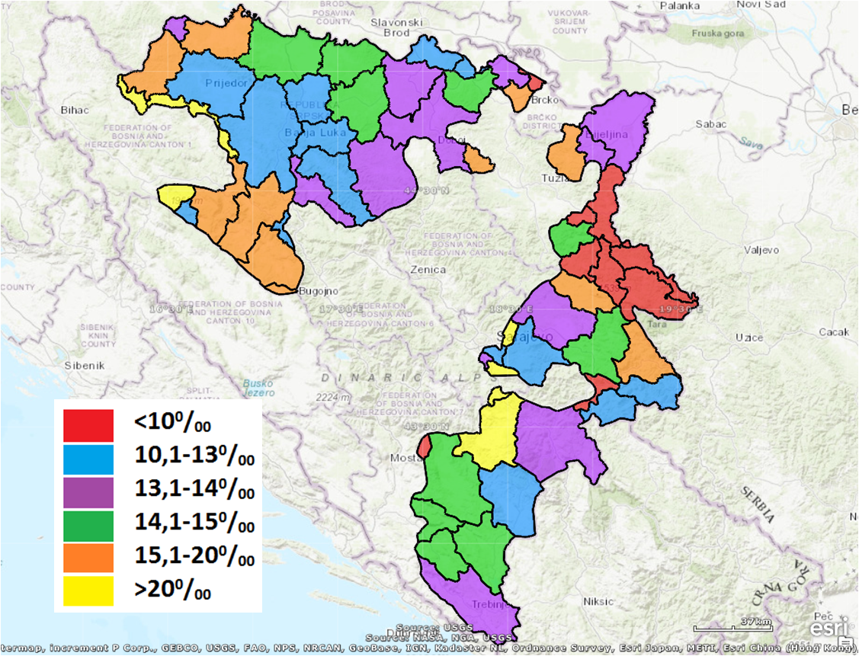
Ауторска обрада у ГИС технологији, 2019., на основу података виталне статистике, РЗС, Бања Лука, 2019.
Битни показатељи који утиче на укупна природна кретања становништва су општа стопа фертилитета, специфична стопа фертилитета, стопа укупног фертилитета.
Општа стопа фертилитета (f) показује број живорођене дјеце на 1.000 жена у фертилном периоду (ефективно рађање у контингенту у фертилном периоду). Зависи од старосне структуре јер интервал 15-49 може имати различит старосни састав. За анализу фертилитета према старости жена користе се специфичне стопе фертилитета, чији показатељи одражавају старосну структуру фертилитета. Највиша стопа фертилитета у 2017.години остварена је у старосној групи 25-29 година, 86,26%₀).

Витални индекс општина/градова Републике Српске, 2018.
Општине и градови Републике Српске | Број живорођених у 2018. години  N | Број мртворођених у 2018. години  M | Витални индекс  V_{i =} N/M x 100
БАЊАЛУКА | 2 018 | 2 006 | 100.59
БЕРКОВИЋИ | 15 | 30 | 50
БИЈЕЉИНА | 867 | 1320 | 65.68
БИЛЕЋА | 108 | 145 | 74.48
БРАТУНАЦ | 125 | 159 | 78.61
БРОД | 101 | 165 | 61.21
ВИШЕГРАД | 59 | 155 | 38.06
ВЛАСЕНИЦА | 78 | 95 | 82.10
ВУКОСАВЉЕ | 28 | 58 | 48.27
ГАЦКО | 103 | 118 | 87.28
ГРАДИШКА | 380 | 689 | 55.15
ДЕРВЕНТА | 232 | 386 | 60.10
ДОБОЈ | 498 | 877 | 56.78
ДОЊИ ЖАБАР | 2 | 29 | 6.89
ЗВОРНИК | 391 | 503 | 73.77
ИСТОЧНИ ДРВАР | 0 | 1 | 0
ИСТОЧНИ МОСТАР | 0 | 2 | 0
ИСТОЧНА ИЛИЏА | 119 | 176 | 67.61
ИСТОЧНИ СТАРИ ГРАД | 5 | 16 | 31.25
ИСТОЧНО НОВО  САРАЈЕВО | 131 | 128 | 102.34
ЈЕЗЕРО | 5 | 13 | 38.46
КАЛИНОВИК | 8 | 37 | 21.62
КНЕЖЕВО | 62 | 135 | 45.92
КОСТАЈНИЦА | 28 | 63 | 44.44
КОТОР ВАРОШ | 206 | 207 | 99.51
КОЗАРСКА ДУБИЦА | 114 | 296 | 38.51
КРУПА НА УНИ | 8 | 42 | 19.04
КУПРЕС - РС | 1 | 4 | 25
ЛАКТАШИ | 321 | 382 | 84.03
ЛОPАРЕ | 77 | 194 | 39.69
ЉУБИЊЕ | 26 | 43 | 60.46
МИЛИЋИ | 77 | 82 | 93.90
МОДРИЧА | 180 | 359 | 50.13
МРКОЊИЋ ГРАД | 118 | 245 | 48.16
НЕВЕСИЊЕ | 96 | 178 | 53.93
НОВИ ГРАД | 160 | 353 | 45.32
НОВО ГОРАЖДЕ | 3 | 16 | 18.75
ОСМАЦИ | 15 | 49 | 30.61
ОШТРА ЛУКА | 15 | 59 | 25.42
ПАЛЕ - РС | 181 | 256 | 70.70
ПЕЛАГИЋЕВО | 6 | 86 | 6.97
ПЕТРОВАЦ | 3 | 17 | 17.64
ПЕТРОВО | 51 | 112 | 45.53
ПРИЈЕДОР | 569 | 1042 | 54.60
ПРЊАВОР | 279 | 508 | 54.92
РИБНИК | 35 | 94 | 37.23
РОГАТИЦА | 88 | 155 | 56.77
РУДО | 17 | 65 | 26.15
СТАНАРИ | 65 | 130 | 50
СОКОЛАЦ | 106 | 143 | 74.12
СРБАЦ | 129 | 219 | 58.90
СРЕБРЕНИЦА | 42 | 77 | 54.55
ТЕСЛИЋ | 328 | 512 | 64.06
ТРЕБИЊЕ | 300 | 390 | 76.92
ТРНОВО - РС | 2 | 13 | 15.38
УГЉЕВИК | 110 | 200 | 55
ФОЧА - РС | 121 | 232 | 52.15
ХАН ПИЈЕСАК | 21 | 54 | 38.88
ЧАЈНИЧЕ | 21 | 53 | 39.62
ЧЕЛИНАЦ | 150 | 160 | 93.75
ШАМАЦ | 61 | 208 | 29.32
ШЕКОВИЋИ | 35 | 90 | 38.88
ШИПОВО | 86 | 132 | 65.15
РС | 9 586 | 14 763 | 65.29
Извор: Природно кретање становништва, Демографска статистика, РЗС, Бања Лука, 2019..
РЗС, Бања Лука, 2019.

Витални индекс општина и градова Републике Српске, 2018.
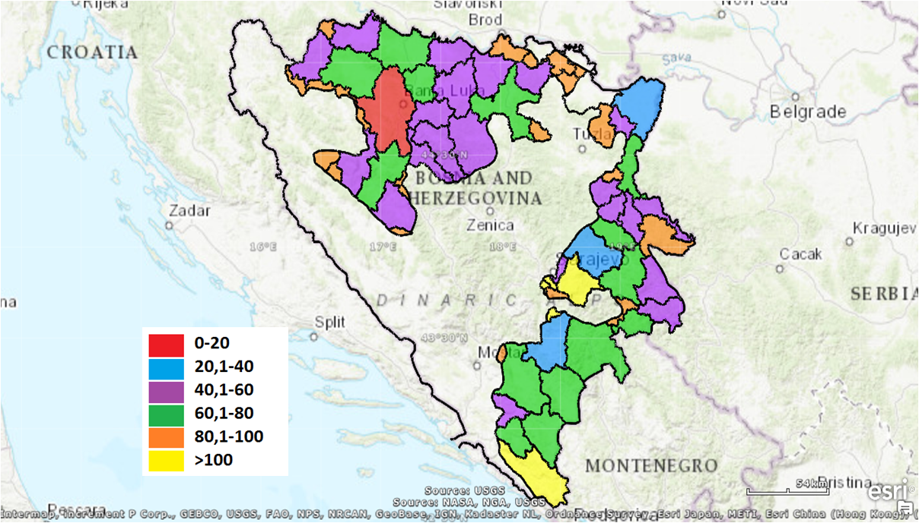
Ауторова обрада у ГИС технологији, на основу података виталне статистике, РЗС,
Бања Лука, 2019.

Стопа укупног фертилитета Републике Српске
(SUF) 2018.

Старосни  kонтингент | Број рођених | Број жена | f_{x}
15 – 19 | 220 | 28.384 | 7,75
20 – 24 | 1 906 | 33.598 | 56,73
25 – 29 | 2.889 | 32.074 | 90,07
30 – 34 | 2 949 | 37.777 | 78,06
35 – 39 | 1 348 | 39.627 | 34,02
40 – 44 | 238 | 39.144 | 6,08
45 – 49 | 18 | 36.995 | 0,49
∑ | 9 568 | 247.599 | 273,20
273,2 х 5 = 1.366 | 1.366: 1.000 | f_{u} | 1,36
Извор: Aуторово израчунавање на основу података виталне
статистике РЗС, 2018.

Стопа укупног фертилитета – просјечан број дјеце по жени, која није више јасно издиференциана на развијени и неразвијени дио свијета. Трансформација фертилитета је глобални процес (Деверџић, 2012). СУФ од 2,1 се сматра граничном вриједношћу испод које се не обезбјеђује проста репродукција (замјена генерација).
За разлику од стопе укупног фертилитета која прати плодност генерације у једној календарској години, кохортна анализа прати плодност једне генерације жена. Уколико је та гаенерација старија од 50 година и више неће учествоати у рађању, просјечан број дјеце по жени из те кохорте указује на завршни фертилитет.

Фертилитет и морталитет општина/градова Републике Сpпске, 2018.
Општине и градови Републике Српске | Pf 15-49  _{2017.} | N₅  ₂₀₁₄₋₂₀₁₈ | M₅  _{2014-2018.} | P_{2017.}  _{процјена RZS} | Фертилитет | Морталитет
БАЊАЛУКА | 43 637 | 2 041.2 | 1 971.8 | 183 557 | 46.78 | 10.74
БЕРКОВИЋИ | 328 | 15 | 29.4 | 1 964 | 45.73 | 14.97
БИЈЕЉИНА | 23 255 | 893.6 | 1 371.8 | 104 008 | 38.43 | 13.19
БИЛЕЋА | 2 081 | 94 | 145.4 | 10 278 | 45.17 | 14.15
БРАТУНАЦ | 4 125 | 122.6 | 160 | 18 279 | 29.72 | 8.75
БРОД | 3 369 | 98.6 | 172.6 | 15 348 | 29.27 | 11.25
ВИШЕГРАД | 1 867 | 51.2 | 151.8 | 9 567 | 27.42 | 15.87
ВЛАСЕНИЦА | 2 339 | 74 | 99.2 | 10 368 | 31.64 | 9.57
ВУКОСАВЉЕ | 915 | 30.4 | 50.2 | 4 352 | 33.22 | 11.53
ГАЦКО | 1 694 | 77 | 107 | 8 531 | 45.45 | 12.54
ГРАДИШКА | 10 164 | 380.8 | 677 | 48 109 | 37.47 | 14.07
ДЕРВЕНТА | 5 449 | 215.4 | 343.2 | 25 444 | 39.53 | 13.49
ДОБОЈ | 13 089 | 520.4 | 829.4 | 60 514 | 39.76 | 13.71
ДОЊИ ЖАБАР | 672 | 2.4 | 32.4 | 3 446 | 3.57 | 9.40
ЗВОРНИК | 12 127 | 363.2 | 492.8 | 53 613 | 29.95 | 9.19
ИСТОЧНИ ДРВАР | 12 | 0.2 | 0.8 | 71 | 16.67 | 11.27
ИСТОЧНИ МОСТАР | 38 | 0.2 | 1 | 244 | 5.26 | 4.10
ИСТОЧНА ИЛИЏА | 3 096 | 115.6 | 186.2 | 14 292 | 37.34 | 13.03
ИСТОЧНИ СТАРИ ГРАД | 169 | 10.6 | 55.8 | 1 079 | 62.72 | 51.71
ИСТОЧНО НОВО  САРАЈЕВО | 2 630 | 121.4 | 125.2 | 11 339 | 46.16 | 11.04
ЈЕЗЕРО | 200 | 6.2 | 12.4 | 986 | 31.00 | 12.58
КАЛИНОВИК | 295 | 7.2 | 42 | 1 802 | 24.41 | 23.31
КНЕЖЕВО | 1 737 | 63 | 118.6 | 8 661 | 36.27 | 13.69
КОСТАЈНИЦА | 1 218 | 29.6 | 72.8 | 5 497 | 24.30 | 13.24
КОТОР ВАРОШ | 4 407 | 159.8 | 196.2 | 18 045 | 36.26 | 10.87
КОЗАРСКА ДУБИЦА | 3 849 | 121.8 | 330.2 | 19 731 | 31.64 | 16.74
КРУПА НА УНИ | 247 | 7 | 37.2 | 1 458 | 28.34 | 25.51
КУПРЕС - РС | 30 | 0.8 | 4.4 | 272 | 26.67 | 16.18
ЛАКТАШИ | 7 763 | 314.4 | 369.6 | 34 720 | 40.50 | 10.65
ЛОPАРЕ | 2 765 | 55 | 209.2 | 13 778 | 19.89 | 15.18
ЉУБИЊЕ | 598 | 27.8 | 45.4 | 3 217 | 46.49 | 14.11
МИЛИЋИ | 2 331 | 62.6 | 89.8 | 10 210 | 26.86 | 8.80
МОДРИЧА | 5 081 | 182.6 | 342.6 | 23 995 | 35.94 | 14.28
МРКОЊИЋ ГРАД | 3 008 | 128.2 | 235.6 | 15 278 | 42.62 | 15.42
НЕВЕСИЊЕ | 2 389 | 83.4 | 172.6 | 12 073 | 34.91 | 14.30
НОВИ ГРАД | 4 921 | 158.8 | 364.4 | 24 023 | 32.27 | 15.17
НОВО ГОРАЖДЕ | 495 | 4.8 | 23.2 | 2 620 | 9.70 | 8.85
ОСМАЦИ | 1 278 | 18.8 | 43 | 5 438 | 14.71 | 7.91
ОШТРА ЛУКА | 441 | 17 | 52.4 | 2 389 | 38.55 | 21.93
ПАЛЕ - РС | 4 414 | 180.2 | 260.2 | 20 149 | 40.82 | 12.91
ПЕЛАГИЋЕВО | 673 | 3 | 63.8 | 4 046 | 4.46 | 15.77
ПЕТРОВАЦ | 85 | 3.6 | 10.4 | 482 | 42.35 | 21.58
ПЕТРОВО | 1 093 | 47 | 115.8 | 5 993 | 43.00 | 19.32
ПРИЈЕДОР | 17 521 | 543.4 | 1005 | 79 284 | 31.01 | 12.68
ПРЊАВОР | 7 155 | 283.4 | 471 | 33 531 | 39.61 | 14.05
РИБНИК | 1 003 | 34.2 | 101 | 5 474 | 34.10 | 18.45
РОГАТИЦА | 1 884 | 65 | 147.4 | 10 015 | 34.50 | 14.72
РУДО | 1 349 | 23.2 | 74.8 | 7 316 | 17.20 | 10.22
СТАНАРИ | 1 348 | 50.2 | 91.6 | 6 828 | 37.24 | 13.42
СОКОЛАЦ | 2 197 | 91.4 | 156 | 11 250 | 41.60 | 13.87
СРБАЦ | 3 380 | 134 | 231.6 | 16 476 | 39.64 | 14.06
СРЕБРЕНИЦА | 2 630 | 48.6 | 86.2 | 11 161 | 18.48 | 7.72
ТЕСЛИЋ | 7 995 | 331.4 | 485.2 | 36 584 | 41.45 | 13.26
ТРЕБИЊЕ | 5 808 | 284.4 | 376.6 | 28 278 | 48.97 | 13.32
ТРНОВО - РС | 340 | 5.4 | 119.6 | 1 988 | 15.88 | 60.16
УГЉЕВИК | 3 129 | 109.6 | 200.6 | 14 557 | 35.03 | 13.78
ФОЧА - РС | 3 305 | 129 | 227 | 17 138 | 39.03 | 13.25
ХАН ПИЈЕСАК | 623 | 24.6 | 55.4 | 3 347 | 39.49 | 16.55
ЧАЈНИЧЕ | 804 | 24.8 | 53.2 | 4 501 | 30.85 | 11.82
ЧЕЛИНАЦ | 3 260 | 141 | 163 | 14 882 | 43.25 | 10.95
ШАМАЦ | 3 155 | 56.8 | 206.4 | 15 542 | 18.00 | 13.28
ШЕКОВИЋИ | 1 149 | 37.6 | 84.6 | 6 028 | 32.72 | 14.03
ШИПОВО | 1 832 | 74 | 151.8 | 9 571 | 40.39 | 15.86
PC | 250 241 | 9 428 | 14 572.8 | 1 153 017 | 37.68 | 12.64
Извор: Природно кретање становништва, Демографска статистика, РЗС, Бања Лука, 2019..

Општа стопа фертилитета општина и градова Републике Српске, 2018.

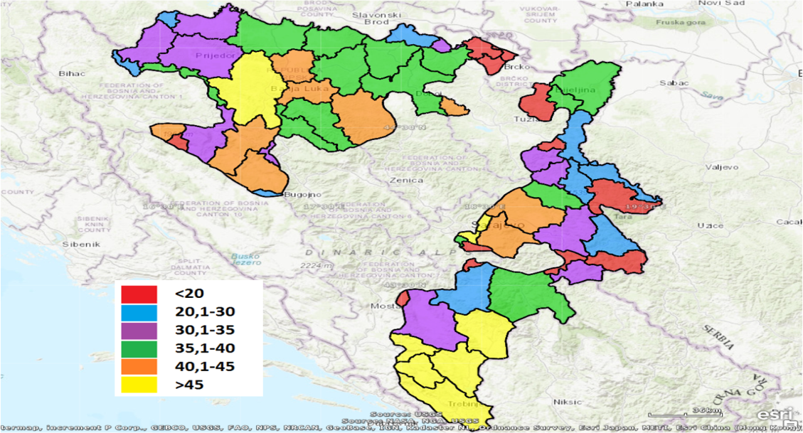
Ауторска израда у ГИС технологији, на основу података виталне статистике,
РЗС, Бања Лука, 2019.

Стопа укупног фертилитета за разлику од опште стопе фертилитета не зависи од старосне структуре. Она се добија као збир специфичних стопа фертилитета за све старости фертилног периода које се односе на једну календарску годину.
Стопа укупног фертилитета показује број живорођене дјеце на једну жену под условом да је фертилитет по старости из године посматрања, исти кроз цијели репродуктивни живот. Употребљава се за поређење нивоа фертилитета за различите популације и временске периоде.
Процјена потенцијала биолошке репродукције становништва, посебно са аспекта процјене величине обнављања генерација, захтијева анализу демографских и друштвених индикатора за репродукцију. То су три битна индикатора репродукције који се могу квантификовати.
- кретање укупног броја женског становништва у фертилном периоду (15-49);
- промјене у старосној структури фертилног контингента женског становништва;
- специфичне стопе фертилитета према старости.
Прва два су демографски показатељи репродукције, јер су битно условљени демографским факторима, односно компонентама природног кретања становништва.
Посредно на њих дјелују друштвено-економски, здравствени, политички и други фактори. Трећи показатељ који се изражава кроз специфичне стопе фертилитета према старости, чине друштвени фактори у најширем значењу тог појма.
Да би се обезбиједила замјена генерација, стопа укупног фертилитета треба да буде на нивоу од f_{u} = 2,1 дјетета по жени. У Републици Српској је стопа укупног фертилитета у 2018.години износила 1,36. Висина ове стопе показује да у Републици Српској није обезбијеђена проста репродукција, јер је стопа нижа за око 37% од неопходне, док наталитетни дефицит износи 0,8.
Подаци показују да је опадање општих стопа наталитета и фертилитета било под утицајем смањивања специфичног фертилитета жена у појединим старосним групама, посебно у оним које обиљежавају највећа потенцијална биолошка плодност (20-29). Поред старења фертилног контингента, за смањивање обима репродукције становништва у Српској значајну улогу имале су промјене у репродукционом понашању становништва, исказане у помјерању тежишта фертилитета на старије старосне групе (преко 30 година).
Транзиција фертилитета одвијала се интензивније од других транзиционих процеса, као и промјене стопе укупног фертилитета у односу на друге показатеље развоја.

Прилог: Женски контингент становништва у Републици Српској
Година | Укупан број  жена | Број у фертилном периоду | Удио жена  (15-49) у укупном броју/удио жена у фер. | Број рођене дјеце/  стопа фертилитета/  стопа наталитета
2013. | 598.530 | 260.656 | 43,55/22,27 | 9.510/36,48/8,12
2017. | 589.830 | 250.241 | 42,42/21,70 | 9.339/37,32/8,10
2018. | 587.107 | 247.183 | 42,10/21,53 | 9.568/38,71/8,33

Година | Број жена (15-49) | 15-19 | 20-24 | 25-29 | 30-34 | 35-39 | 40-44 | 45-49
2013. | 260.656 | 34.238 | 31.470 | 37.594 | 39.663 | 39.324 | 36.979 | 41.388
% | 100,0 | 13,13 | 12,07 | 14,42 | 15,21 | 15,08 | 14,18 | 15,87
Рођ.дј. | 9.510 | 372 | 1.882 | 3.305 | 2.686 | 1.061 | 190 | 14
% | 100,0 | 3,91 | 19,79 | 34,75 | 28,24 | 11,16 | 1,99 | 0,15
2017. | 250.241 | 29.686 | 32.594 | 33.768 | 38.468 | 39.538 | 38.932 | 37.245
% | 100,0 | 11,86 | 13,02 | 13,49 | 15,37 | 15,80 | 15,56 | 14,88
Рођ.дј. | 9.339 | 280 | 1.753 | 2.913 | 2.890 | 1.271 | 215 | 17
% | 100,0 | 2,99 | 18,77 | 31,19 | 30,94 | 13,61 | 2,30 | 0,18
2018. | 247.183 | 27.915 | 34.238 | 31.470 | 37.594 | 39.663 | 39.324 | 36.979
% | 100,0 | 11,29 | 12.73 | 13,85 | 15,35 | 16,04 | 15,90 | 14,96
Рођ.дј. | 9.568 | 220 | 1.906 | 2.889 | 2.949 | 1.348 | 238 | 18
% | 100,0 | 2,29 | 19,92 | 30,19 | 30,82 | 14,09 | 2,49 | 0,19
Извор: Сопствена обрада на основу података демографске статистике, РЗС, Бања Лука, 2019.

Показатељи репродукције становништва РС 2017.

Бруто стопа репродукције | 0,63
Нето стопа репродукције | 0,62
Стопа укупног фертилитета | 1,31
Наталитетни дефицит | -0,8

Живост или виталитет је обиљежје које показује одређене повезнице стварне и могуће биодинамике становништва. За приказивање тог обиљежја користи се индекс виталитета који представља синтезу показатеља природног кретања и старосног састава становништва.
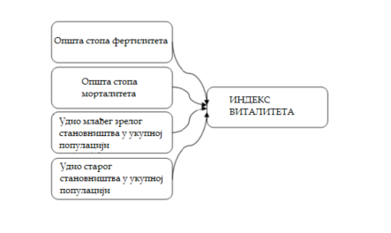
Индекс виталитета Републике Српске 2018.
PC | 156105 | 296015 | 218373 | fu=25.67 | 139.88 | m= 12.64 | f=37.68 | _{Iv=0}.55

Индекс виталитета (I_{v}) представља комплексни, синтетички показатељ стварне и потенцијалне биодинамике становништва, будући да се заснива на синтези између показатеља природног кретања становништва и показатеља старосне структуре и учешћа контингента млађег зрелог становништва, старости 20-39 година, у укупној популацији (Wertheimer-Baletić, 1999.).

Индекс виталитета општина/градова Републике Српске, 2018.
Општине и градови Републике Српске | 0-14 | 20-39 | 65+ | P20-39 | Is=(65+/0-14)*100 | Морталитет | Фертилитет | Индекс виталитета
БАЊАЛУКА | 27 967 | 51 253 | 30 796 | 27.92 | 110.1155 | 10.74 | 46.78 | 1.10
БЕРКОВИЋИ | 307 | 348 | 531 | 17.72 | 172.9642 | 14.97 | 45.73 | 0.31
БИЈЕЉИНА | 14 778 | 27 056 | 18 724 | 26.01 | 126.7019 | 13.19 | 38.43 | 0.60
БИЛЕЋА | 1 433 | 2 530 | 2 059 | 24.62 | 143.6846 | 14.15 | 45.17 | 0.55
БРАТУНАЦ | 2 510 | 5 215 | 2 658 | 28.53 | 105.8964 | 8.75 | 29.72 | 0.91
БРОД | 1 959 | 3 908 | 2 943 | 25.46 | 150.2297 | 11.25 | 29.27 | 0.44
ВИШЕГРАД | 976 | 2 238 | 2 300 | 23.39 | 235.6557 | 15.87 | 27.42 | 0.17
ВЛАСЕНИЦА | 1 393 | 2 786 | 1 549 | 26.87 | 111.1989 | 9.57 | 31.64 | 0.80
ВУКОСАВЉЕ | 604 | 1 111 | 850 | 25.53 | 140.7285 | 11.53 | 33.22 | 0.52
ГАЦКО | 1 237 | 2 065 | 1 540 | 24.21 | 124.4947 | 12.54 | 45.45 | 0.70
ГРАДИШКА | 6 202 | 11 959 | 9 900 | 24.86 | 159.6259 | 14.07 | 37.47 | 0.41
ДЕРВЕНТА | 3 402 | 6 223 | 5 274 | 24.46 | 155.0265 | 13.49 | 39.53 | 0.46
ДОБОЈ | 8 386 | 15 320 | 11 169 | 25.32 | 133.1863 | 13.71 | 39.76 | 0.55
ДОЊИ ЖАБАР | 368 | 742 | 831 | 21.53 | 225.8152 | 9.40 | 3.57 | 0.04
ЗВОРНИК | 7 811 | 14 706 | 8 385 | 27.43 | 107.3486 | 9.19 | 29.95 | 0.83
ИСТОЧНИ ДРВАР | 2 | 26 | 16 | 36.62 | 800 | 11.27 | 16.67 | 0.07
ИСТОЧНИ МОСТАР | 25 | 48 | 75 | 19.67 | 300 | 4.10 | 5.26 | 0.08
ИСТОЧНА ИЛИЏА | 1 894 | 3 848 | 2 685 | 26.92 | 141.7635 | 13.03 | 37.34 | 0.54
ИСТОЧНИ СТАРИ ГРАД | 133 | 244 | 303 | 22.61 | 227.8195 | 51.71 | 62.72 | 0.12
ИСТОЧНО НОВО  САРАЈЕВО | 1 717 | 3 258 | 1 950 | 28.73 | 113.5702 | 11.04 | 46.16 | 1.06
ЈЕЗЕРО | 125 | 262 | 171 | 26.57 | 136.8 | 12.58 | 31.00 | 0.48
КАЛИНОВИК | 161 | 383 | 515 | 21.25 | 319.8758 | 23.31 | 24.41 | 0.07
КНЕЖЕВО | 1 104 | 1 972 | 1 757 | 22.77 | 159.1486 | 13.69 | 36.27 | 0.38
КОСТАЈНИЦА | 605 | 1 459 | 1 005 | 26.54 | 166.1157 | 13.24 | 24.30 | 0.29
КОТОР ВАРОШ | 2 682 | 5 133 | 2 595 | 28.45 | 96.75615 | 10.87 | 36.26 | 0.98
КОЗАРСКА ДУБИЦА | 2 220 | 4 704 | 4 242 | 23.84 | 191.0811 | 16.74 | 31.64 | 0.24
КРУПА НА УНИ | 150 | 298 | 360 | 20.44 | 240 | 25.51 | 28.34 | 0.09
КУПРЕС - РС | 17 | 32 | 130 | 11.76 | 764.7059 | 16.18 | 26.67 | 0.03
ЛАКТАШИ | 5 196 | 9 148 | 5 967 | 26.35 | 114.8383 | 10.65 | 40.50 | 0.87
ЛОPАРЕ | 1 401 | 3 242 | 2 933 | 23.53 | 209.3505 | 15.18 | 19.89 | 0.15
ЉУБИЊЕ | 412 | 738 | 709 | 22.94 | 172.0874 | 14.11 | 46.49 | 0.44
МИЛИЋИ | 1 261 | 3 034 | 1 406 | 29.72 | 111.4988 | 8.80 | 26.86 | 0.81
МОДРИЧА | 3 094 | 5 692 | 4 914 | 23.72 | 158.8235 | 14.28 | 35.94 | 0.38
МРКОЊИЋ ГРАД | 2 065 | 3 409 | 3 568 | 22.31 | 172.7845 | 15.42 | 42.62 | 0.36
НЕВЕСИЊЕ | 1 655 | 2 704 | 2 596 | 22.40 | 156.858 | 14.30 | 34.91 | 0.35
НОВИ ГРАД | 2 752 | 5 776 | 4 711 | 24.04 | 171.1846 | 15.17 | 32.27 | 0.30
НОВО ГОРАЖДЕ | 228 | 683 | 584 | 26.07 | 256.1404 | 8.85 | 9.70 | 0.11
ОСМАЦИ | 646 | 1 585 | 876 | 29.15 | 135.6037 | 7.91 | 14.71 | 0.40
ОШТРА ЛУКА | 322 | 488 | 538 | 20.43 | 167.0807 | 21.93 | 38.55 | 0.21
ПАЛЕ – РС | 2 664 | 5 568 | 3 716 | 27.63 | 139.4895 | 12.91 | 40.82 | 0.63
ПЕЛАГИЋЕВО | 329 | 693 | 1 228 | 17.13 | 373.2523 | 15.77 | 4.46 | 0.01
ПЕТРОВАЦ | 53 | 101 | 131 | 20.95 | 247.1698 | 21.58 | 42.35 | 0.17
ПЕТРОВО | 704 | 1 382 | 1 426 | 23.06 | 202.5568 | 19.32 | 43.00 | 0.25
ПРИЈЕДОР | 9 386 | 20 460 | 15 336 | 25.81 | 163.3923 | 12.68 | 31.01 | 0.39
ПРЊАВОР | 4 599 | 8 032 | 7 178 | 23.95 | 156.0774 | 14.05 | 39.61 | 0.43
РИБНИК | 662 | 1 096 | 1 426 | 20.02 | 215.4079 | 18.45 | 34.10 | 0.17
РОГАТИЦА | 1 350 | 2 367 | 2 215 | 23.63 | 164.0741 | 14.72 | 34.50 | 0.34
РУДО | 752 | 1 662 | 1 739 | 22.72 | 231.25 | 10.22 | 17.20 | 0.17
СТАНАРИ | 884 | 1 601 | 1 561 | 23.45 | 176.5837 | 13.42 | 37.24 | 0.37
СОКОЛАЦ | 1 487 | 2 791 | 2 319 | 24.81 | 155.9516 | 13.87 | 41.60 | 0.48
СРБАЦ | 2 251 | 3 973 | 3 596 | 24.11 | 159.7512 | 14.06 | 39.64 | 0.43
СРЕБРЕНИЦА | 1 252 | 3 253 | 1 794 | 29.15 | 143.2907 | 7.72 | 18.48 | 0.49
ТЕСЛИЋ | 5 575 | 9 017 | 6 902 | 24.65 | 123.8027 | 13.26 | 41.45 | 0.62
ТРЕБИЊЕ | 4 201 | 6 844 | 5 725 | 24.20 | 136.2771 | 13.32 | 48.97 | 0.65
ТРНОВО - РС | 158 | 483 | 494 | 24.30 | 312.6582 | 60.16 | 15.88 | 0.02
УГЉЕВИК | 1 972 | 3 753 | 2 701 | 25.78 | 136.9675 | 13.78 | 35.03 | 0.48
ФОЧА – РС | 1 985 | 4 280 | 3 736 | 24.97 | 188.2116 | 13.25 | 39.03 | 0.39
ХАН ПИЈЕСАК | 385 | 724 | 793 | 21.63 | 205.974 | 16.55 | 39.49 | 0.25
ЧАЈНИЧЕ | 530 | 1 051 | 1 011 | 23.35 | 190.7547 | 11.82 | 30.85 | 0.32
ЧЕЛИНАЦ | 2 151 | 3 935 | 2 459 | 26.44 | 114.3189 | 10.95 | 43.25 | 0.91
ШАМАЦ | 1 589 | 3 635 | 3 620 | 23.39 | 227.8162 | 13.28 | 18.00 | 0.14
ШЕКОВИЋИ | 711 | 1 399 | 1 214 | 23.21 | 170.7454 | 14.03 | 32.72 | 0.32
ШИПОВО | 1 275 | 2 289 | 1 938 | 23.92 | 152 | 15.86 | 40.39 | 0.40
PC | 156 105 | 296 015 | 218 373 | 25.67 | 139.8885 | 12.64 | 37.68 | 0.55
Извор: Сопстевна обрада на основу података Процјене броја становника и виталне статистике , РЗС, Бања Лука, 2019
Имајући у виду начин израчунавања индекса виталитета, неопходно је указати на чињеницу да на висину овог показатеља у значајној мјери утиче промјена учешћа контингента млађег зрелог становништва, старости 20-39 година, у укупној популацији према референтном попису, па су и варијације овог показатеља у времену, под примарним утицајем кретања овог контингента. Сходно наведеном, приликом формулисања закључака о нивоу старости становништва, на основу индекса виталитета, морају се узети у обзир и бројни фактори који током времена могу имати утицај на поменути контингент становништва, на примјер миграције, ратови, итд.
(Wertheimer-Baletić, 1999, str. 375).

Индекс виталитета општина и градова Републике Српске, 2017.
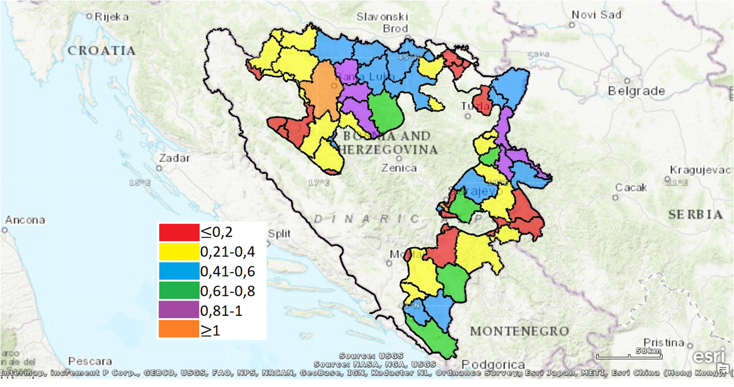
Aуторска обрада у ГИС технологији, на основу података виталне статистике и процјене броја
становника, РЗС, Бања Лука, 2019.

Према подацима на прилозеним табелама и карти, индекс виталитета прелази вриједност 1 у само 2 општине Републике Српске. Као посљедица израженијег учешћа зрелог младог становништва у односу на старо становништво и стопе ферталитета у односу на стопу морталитета општине са највећим индексом виталитта у Републици Српској су: Бања Лука, Источно Ново Сарајево, Зворник, Братунац, Котор Варош, Милићи, Челинац.
Дуже трајање недовољног рађања је основни покретач природне депопулације и дубљих промјена у старосној структури становништва. У посљедњем међупописном периоду 1991.-2018., процјењује се да се број становника Републике Српске смањио за 409.704, при чему је миграциона компонента допринијела око 86,37% (Пашалић, 2017). Тренд регистровања природног прираштаја је настављен. Тако је број живорођених 2018.године био на 9.568 и мањи од броја умрлих (14.763). Релативно посматрано је на -4,5%₀, односно била је готово непромијењена у односу на претходну 2017.годину.
Под појмом млађег зрелог становништва подразумијева се старосна кохорта становништва не млађег од 20 година и не старијег од 39 година. Дакле, то је старосна група од 20 до 39 година. Показатељ који се користи у израчунавању индекса виталитета је процентуални удио ове кохорте у укупној популацији.

